**《小篮球（原地各种姿势拍球2）》学习指南**

**一、学习目标：**

能够在掌心空出的情况下，协调连贯的完成站姿、跪姿、坐姿拍球姿势间的转变，能够自主创新并完成不同姿势的拍球。

**二、学习步骤：**

**活动1：**了解本节课所需器材，让学生对本节课任务做到心中有数；

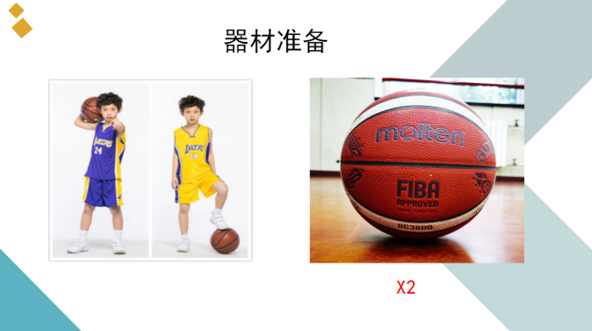

场地器材准备

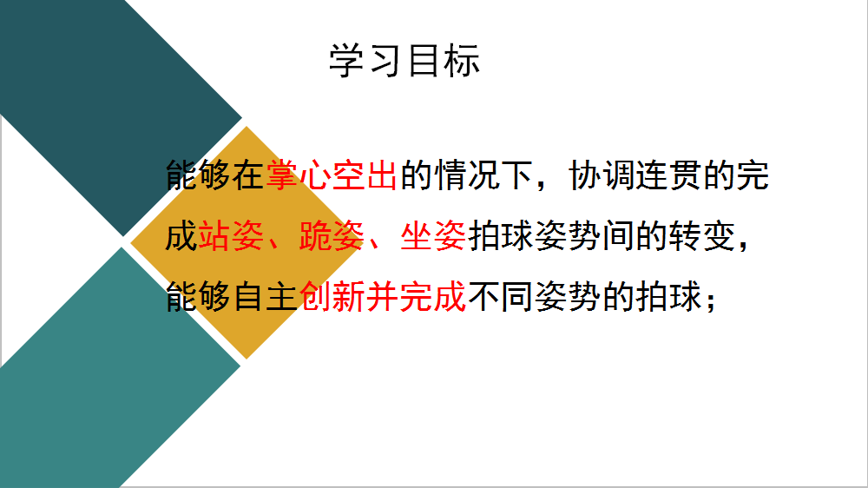

本课学习目标

**活动2：**跟随视频进行准备活动

1.一般准备活动

（1）自编球操（4X8拍）

①上肢运动 ②踢腿运动

③体侧运动 ④体转运动

⑤腹背运动 ⑥跳跃运动

2.专项辅助练习

（1）抛接球接原地运球（5-10次）

（2）球绕环（5-10次）

（颈、腰、膝）

**活动3：**跟随视频进行按拍球练习

1.站姿单手高低运球（15-20次）

2.跪姿单手高低运球（20-25次）

3.坐姿单手高低运球（10-15次）

4.双球练习（站姿、跪姿、坐姿）

5.“照镜子”小游戏（1-2次）

**活动4：**跟随视频进行拉伸放松

1.带球扩胸牵拉；

2.带球振臂牵拉；

**三、锻炼要求及注意事项：**

1.穿着运动服和运动鞋。

2.保证球的充气量适宜。（判断方法：使球自然下落，回弹至腰间即可）

3.充分热身，防止运动损伤。

4.练习结束后要进行放松拉伸，防止肌肉过度疲劳。